Об утверждении Регламента оказания государственной услуги "Выдача лицензий на проектно-изыскательскую деятельность"
Утративший силу
Совместный приказ Председателя Агентства Республики Казахстан по делам строительства и жилищно-коммунального хозяйства от 4 ноября 2010 года № 486 и и.о. Министра охраны окружающей среды Республики Казахстан от 5 ноября 2010 года № 283-ө. Зарегистрирован в Министерстве юстиции Республики Казахстан 13 декабря 2010 года № 6677. Утратил силу совместным приказом Министра индустрии и инфраструктурного развития Республики Казахстан от 12 июня 2019 года № 390 и Министра энергетики Республики Казахстан от 14 июня 2019 года № 220
Сноска. Утратил силу совместным приказом Министра индустрии и инфраструктурного развития РК от 12.06.2019 № 390 и Министра энергетики РК от 14.06.2019 № 220.
Примечание РЦПИ!
Порядок введения в действие приказа см. п. 5.
В целях реализации статьи 9-1 Закона Республики Казахстан от 27 ноября 2000 года "Об административных процедурах" ПРИКАЗЫВАЕМ:
1. Утвердить прилагаемый Регламент оказания государственной услуги "Выдача лицензий на проектно-изыскательскую деятельность".
2. Департаменту государственного архитектурно-строительного контроля, аттестации и аккредитации Агентства Республики Казахстан по делам строительства и жилищно-коммунального хозяйства (Абдраймов Г.Р.):
1) обеспечить государственную регистрацию настоящего приказа в Министерстве юстиции Республики Казахстан;
2) после государственной регистрации настоящего совместного приказа обеспечить его официальное опубликование.
3. Контроль за исполнением настоящего совместного приказа возложить на заместителя Председателя Агентства Республики Казахстан по делам строительства и жилищно-коммунального хозяйства Тихонюк Н.П. и вице-министра охраны окружающей среды Республики Казахстан Садвакасову Э.М.
4. Настоящий приказ вступает в силу со дня государственной регистрации в Министерстве юстиции Республики Казахстан.
5. Настоящий приказ вводится в действие со дня его первого официального опубликования.
Председатель Агентства | И.о. Министра охраны
Республики Казахстан | окружающей среды Республики
по делам строительства и | Казахстан
жилищно-коммунального хозяйства | ____________ М. Турмагамбетов
____________ С. Нокин

Приложение
к совместному приказу
Председателя Агентства
Республики Казахстан
по делам строительства и
жилищно-коммунального хозяйства
от 4 ноября 2010 года № 486
и и.о. Министра охраны
окружающей среды
Республики Казахстан
от 5 ноября 2010 года № 283-ө
Регламент оказания государственной услуги
"Выдача лицензий на проектно-изыскательскую деятельность"
1. Общие положения
1. Настоящий Регламент государственной услуги "Выдача лицензий на проектно-изыскательскую деятельность" (далее - Регламент) разработан в соответствии с пунктом 4 статьи 9-1 Закона Республики Казахстан "Об административных процедурах".
2. Выдача лицензий на проектно-изыскательскую деятельность (далее – государственная услуга) – процедура выдачи права физическому или юридическому лицу (далее - потребители) на занятие проектно-изыскательской деятельностью.
3. Государственная услуга оказывается через Центры обслуживания населения (далее - Центр) и Управления государственного архитектурно-строительного контроля акиматов областей, городов Астаны и Алматы (далее – уполномоченный орган).
4. Форма оказываемой государственной услуги: не автоматизированная.
5. Государственная услуга оказывается на основании статьи 33 Закона Республики Казахстан от 11 января 2007 года "О лицензировании", статьи 32 Закона Республики Казахстан от 16 июля 2001 года "Об архитектурной, градостроительной и строительной деятельности в Республике Казахстан" и постановления Правительства Республики Казахстан от 7 октября 2010 года № 1036 "Об утверждении стандартов государственных услуг и внесении дополнения в постановление Правительства Республики Казахстан от 20 июля 2010 года № 745".
6. Результатом оказания государственной услуги является выдача лицензии на осуществление проектно-изыскательской деятельности или мотивированный отказ в ее выдаче на бумажном носителе.
7. В процессе оказания государственной услуги участвуют органы в области охраны окружающей среды, степень участия – заключение на лицензируемые виды работ (далее – заинтересованный орган).
2. Требования к порядку оказания государственной услуги
8. Информацию по вопросам оказания государственной услуги, а также о ходе оказания государственной услуги можно получить в Центре и уполномоченном органе, адреса и графики работ которых, указаны в приложениях 1 и 2 Стандарта государственной услуги "Выдача лицензий на проектно-изыскательскую деятельность", утвержденного постановлением Правительства Республики Казахстан от 7 октября 2010 года № 1036 (далее – Стандарт).
9. Административные процедуры в разрезе заинтересованных органов:
В заинтересованных органах проводится рассмотрение направленных запросов уполномоченного органа, определение соответствия или несоответствия потребителя предъявляемым требованиям в курируемой области.
Результаты рассмотрения запросов направляются в виде заключения в уполномоченный орган.
10. Сроки ограничений по времени при оказании государственной услуги.
Сроки оказания государственной услуги с момента подачи потребителем заявления (день приема и день выдачи документов не входит в срок оказания государственной услуги) составляют:
1) для субъектов малого предпринимательства – десять рабочих дней;
2) для субъектов среднего и крупного предпринимательства – тридцать рабочих дней.
3) максимально допустимое время ожидания в очереди при сдаче документов – не более 30 минут;
4) максимально допустимое время в очереди при получении документов – не более 30 минут;
5) заключения заинтересованных органов для субъекта малого предпринимательства представляются в уполномоченный орган в течение 7 рабочих дней;
6) заключения заинтересованных органов для субъектов крупного и среднего предпринимательства представляются в уполномоченный орган в течение 25 рабочих дней.
11. Основанием для отказа в предоставлении государственной услуги является:
1) непредставление сведений и документов, указанных в пункте 15 настоящего Регламента. При устранении заявителем указанных препятствий заявление рассматривается на общих основаниях;
2) невнесение лицензионного сбора за право занятия проектно-изыскательской деятельностью;
3) несоответствие заявителя квалификационным требованиям;
4) вступивший в законную силу приговор суда, запрещающий заявителю заниматься данным видом деятельности.
12. Этапы оказания государственной услуги с момента получения заявителя от потребителя для получения государственной услуги и до момента выдачи результата государственной услуги:
1) потребитель подает заявление о лицензировании в Центр;
2) Центр проводит регистрацию заявления и передает в уполномоченный орган;
3) уполномоченный орган осуществляет рассмотрение представленных заявлений из Центра или от потребителей при подаче заявлений напрямую, направляет в случаях, указанных в постановлении Правительства Республики Казахстан от 29 декабря 1995 года № 1894, запросы в заинтересованные органы, подготавливает мотивированный отказ или оформляет лицензию на осуществление проектно-изыскательской деятельности, направляет результат оказания государственной услуги в Центр или выдает заявителю в случае подачи заявления в Уполномоченный орган;
4) заинтересованный орган рассматривает запросы уполномоченного органа о соответствии потребителя предъявляемым требованиям в соответствующей области, направляет заключения в уполномоченный орган.
13. Минимальное количество лиц, осуществляющих прием документов для оказания государственной услуги в Центре и уполномоченном органе, составляет один сотрудник.
3. Описание порядка действия (взаимодействия)
в процессе оказания государственной услуги
14. Прием документов в Центре осуществляется посредством "окон", на которых указывается фамилия, имя, отчество и должность инспектора Центра по адресам и времени, указанным в приложении 1 Стандарта.
Прием документов в уполномоченном органе осуществляется через канцелярию уполномоченного органа по адресам и времени, указанным в приложении 2 Стандарта.
После сдачи документов в Центр или уполномоченный орган, потребителю выдается расписка о приеме соответствующих документов, с указанием:
номера и даты приема запроса;
вида запрашиваемой государственной услуги;
количества и названия приложенных документов;
даты, времени и места выдачи документов;
фамилии, имени, отчества инспектора Центра либо сотрудника уполномоченного органа, принявшего заявление на оформление документов.
15. Для получения государственной услуги потребители предоставляют в Центр или уполномоченный орган:
1) заявления по установленной форме для юридического и физического лица, согласно приложениям 12 и 13 Стандарта;
2) нотариально заверенные копии Устава и свидетельства о государственной регистрации заявителя в качестве юридического лица – для юридического лица;
3) копия документа, удостоверяющего личность – для физического лица;
4) нотариально заверенная копия свидетельства о государственной регистрации заявителя в качестве индивидуального предпринимателя – для индивидуального предпринимателя;
5) нотариально заверенная копия свидетельства о постановке заявителя на учет в налоговом органе;
6) документ, подтверждающий уплату в бюджет лицензионного сбора за право занятия отдельными видами деятельности – 10 месячных расчетных показателей, уплачивается в бюджет по месту нахождения потребителя;
7) сведения и документы в соответствии с квалификационными требованиями, согласно приложению 3 Стандарта.
16. Требования к информационной безопасности отсутствуют.
17. В процессе оказания государственной услуги задействованы следующие структурно-функциональные единицы (далее - СФЕ):
1) инспектор Центра;
2) инспектор накопительного отдела;
3) канцелярия уполномоченного органа;
4) руководство уполномоченного органа;
5) начальник структурного подразделения;
6) ответственный исполнитель структурного подразделения;
7) юридическая служба уполномоченного органа;
8) заинтересованный орган.
18. Текстовое табличное описание последовательности и взаимодействие административных действий (процедур) каждой СФЕ с указанием срока выполнения каждого административного действия (процедуры) приведено в приложении 1 к настоящему Регламенту.
19. Схемы, отражающие взаимосвязь между логической последовательностью административных действий в процессе оказания государственной услуги и СФЕ, приведены в приложении 2 к настоящему Регламенту.
20. Результат оказания государственной услуги предоставляется в форме выдачи лицензии или отказа в выдаче лицензии.
Отказ в выдаче лицензии оформляется в письменной форме на бумажном носителе с указанием мотивированной причины отказа.
Приложение 1
к Регламенту оказания
государственной услуги
"Выдача лицензий на проектно-
изыскательскую деятельность"
Описание
последовательности и взаимодействие административных
действий (процедур)
Таблица 1. Описание действий СФЕ
Действия основного процесса (хода, потока работ)
 | № действия  (хода, потока работ) | 1 | 2 | 3
 | Наименование СФЕ | Инспектор  Центра | Инспектор  накопительного  отдела | Инспектор  накопительного  отдела
 | Наименование действия  (процесса, процедуры,  операции) и их описание | Прием  документов | Расписывается в  журнале и  собирает  документы | Составляет реестр и  направляет документы
 | Форма завершения  (данные, документ,  организационно-  распорядительное решение) | Регистрация в  журнале и  выдача  расписки | Сбор документов в  накопительный  отдел | Отправка документов  в уполномоченный  орган
 | Сроки исполнения | 15 минут | 3 раза в день | Не менее одного раза  в день
 | Номер следующего действия | 2 | 3 | 4

Действия основного процесса (хода, потока работ)
 | № действия  (хода, потока работ) | 4 | 5 | 6
 | Наименование СФЕ | Сотрудники  канцелярии  уполномоченного  органа | Руководство  уполномоченного  органа | Начальник  структурного  подразделения  (отдел  лицензирования)
 | Наименование действия  (процесса, процедуры,  операции) и их описание | Прием  документов,  заключений  заинтересованных  органов на  запросы,  регистрация | Ознакомление с  корреспонденцией  определение  структурного  подразделения  для рассмотрения | Ознакомление с  корреспонденцией  определение  ответственного  исполнителя для  рассмотрения
 | Форма завершения  (данные, документ,  организационно-  распорядительное решение) | Направление  документов  руководству  для наложения  резолюции | Наложение  резолюции,  отправка  начальнику  структурного  подразделения | Наложение  резолюции,  передача  документов  ответственному  исполнителю
 | Сроки исполнения | 1 час | 1 час | 1 час
 | Номер следующего действия | 5 | 6 | 7

 | № действия  (хода, потока работ) | 7 | 8
 | Наименование СФЕ | Ответственный  исполнитель | Начальник структурного  подразделения  (отдел лицензирования)
 | Наименование действия  (процесса, процедуры,  операции) и их описание | Определение полноты  документов,  осуществление запроса  (при необходимости) в  заинтересованные  органы, определение  соответствия  квалификационным  требованиям | Подпись заключения  ответственного исполнителя,  визирование запроса в  заинтересованные органы
 | Форма завершения  (данные, документ,  организационно-  распорядительное решение) | Подготовка заключения  о соответствии или  несоответствии,  подготовка запроса в  заинтересованные  органы, передача  заключения с  материалами начальнику  структурного  подразделения | Передача заключения с  материалами юридической  службе, передача запроса на  подпись руководству  уполномоченного органа
 | Сроки исполнения | 2 часа | 30 минут
 | Номер следующего действия | 8 | 9

 | № действия  (хода, потока работ) | 9 | 10
 | Наименование СФЕ | Юридическая служба | Руководство уполномоченного  органа
 | Наименование действия  (процесса, процедуры,  операции) и их описание | Проведение юридической  экспертизы подготовка  приказа | Утверждение приказа, подпись  запроса в заинтересованные  органы
 | Форма завершения  (данные, документ,  организационно-  распорядительное решение) | Передача приказа  руководству на  утверждение | Передача утвержденного  приказа в структурное  подразделение для  оформления лицензии,  передача запроса в  канцелярию
 | Сроки исполнения | 2 часа | 30 минут
 | Номер следующего действия | 10 | 11

 | № действия  (хода, потока работ) | 11 | 12
 | Наименование СФЕ | Структурное  подразделение | Руководство уполномоченного  органа
 | Наименование действия  (процесса, процедуры,  операции) и их описание | Оформление лицензии | Подписание бланка лицензии
 | Форма завершения  (данные, документ,  организационно-  распорядительное решение) | Передача оформленной  лицензии для  подписания руководству  уполномоченного органа | Передача подписанного бланка  структурное подразделение
 | Сроки исполнения | 1 час | 30 минут
 | Номер следующего действия | 12 | 13

 | № действия  (хода, потока работ) | 13 | 14
 | Наименование СФЕ | Структурное  подразделение | Канцелярия уполномоченного  органа
 | Наименование действия  (процесса, процедуры,  операции) и их описание | Внесение лицензии в  реестр лицензии и  передача в  канцелярию  уполномоченного  органа | Выдача лицензий заявителям  или передача в Центры,  доставка запросов в  заинтересованные органы
 | Форма завершения  (данные, документ,  организационно-  распорядительное решение) | Передача лицензии в  канцелярию  уполномоченного  органа | Расписка о выдаче лицензии  потребителю или передачи  лицензий в Центр, штамп  подтверждающий сдачу  запросов в заинтересованные  органы
 | Сроки исполнения | 30 минут | В течение рабочего дня
 | Номер следующего действия | 14 | 15

 | № действия  (хода, потока работ) | 16
 | Наименование СФЕ | Заинтересованные  органы
 | Наименование действия  (процесса, процедуры,  операции) и их описание | Рассмотрение  направленных запросов  Уполномоченного  органа, определение  соответствия или не  соответствия  предъявляемым  требования в  курируемой области
 | Форма завершения  (данные, документ,  организационно-  распорядительное решение) | Направление заключения  в Уполномоченный орган
 | Сроки исполнения | Определение  соответствие  предъявляемым  требованиям для:  субъекта малого  предпринимательства –  7 рабочих дней,  для субъектов крупного  и среднего  предпринимательства –  25 рабочих дней
 | Номер следующего действия

Таблица 2. Варианты использования. Основной процесс.
Группа 1 СФЕ  Инспектор  Центра | Группа 2 СФЕ  Канцелярия  Уполномочен-  ного органа | Группа 3 СФЕ  Руководство  Уполномочен-  ного органа | Группа 4 СФЕ  структурное  подразде-  ление | Группа 5 СФЕ  Юридическая  служба | Группа 6 СФЕ  Заинтересован-  ные органы
Действие № 1  Прием  документов,  выдача  расписки,  регистрация  заявления,  направление  документов в  уполномочен-  ный орган | Действие № 2  Прием  заявлений из  Центров или  от  заявителей,  регистрация,  направление  заявлений  руководству  уполномочен-  ного органа | Действие № 3  Определение  структурного  подразде-  ления для  исполнения,  наложение  резолюции | Действие № 4  Рассмотрение  заявлений,  определение  соответ-  ствия  заявлений  законода-  тельству в  сфере лицен-  зирования,  осущест-  вление при  необходи-  мости  запросов в  заинтере-  сованные  органы,  подготовка  заключений | Действие № 5  Проведение  юридической  экспертизы  заключений  структурного  подразде-  ления,  подготовка  приказа о  лицензиро-  вании | Действие № 6  Заинтересован-  ные органы  подготавливают  заключения о  соответствии  или  несоответствии  заявителя  требованиям в  курируемой  области,  направляют  заключения в  Уполномоченный  орган
 |  | Действие № 7  утверждение  приказа о  лицензиро-  вании | Действие № 8  оформление  лицензии | Действие № 9  регистрация  приказа
 |  | Действие № 10  Подписание  лицензии | Действие № 11  Регистрация  лицензии
Действие № 13  Выдача  лицензии  заявителю в  Центрах | Действие № 12  Передача  лицензии в  Центр или  выдача  заявителю

Таблица 3. Варианты использования. Альтернативный процесс.
Группа 1 СФЕ  Инспектор  Центра | Группа 2 СФЕ  Канцелярия  Уполномоченного  органа | Группа 3 СФЕ  Руководство  Уполномоченного  органа | Группа 4 СФЕ  структурное  подразделение | Группа 5 СФЕ  Юридическая  служба
Действие № 1  Прием  документов,  выдача  расписки,  регистрация  заявления,  направление  документов в  уполномоченный  орган | Действие № 2  Прием заявлений  из Центров или  от заявителей,  выдача  расписки,  регистрация,  направление  заявлений  руководству  уполномоченного  органа | Действие № 3  Определение  структурного  подразделения  для исполнения,  наложение  резолюции | Действие № 4  Рассмотрение  заявлений,  определение  соответствия  заявлений  законодательству  в сфере  лицензирования,  Подготовка  мотивированного  отказа | Действие № 5  Проведение  юридической  экспертизы  отказа  структурного  подразделения
Действие № 6
подписание
отказа
Действие № 8  Выдача отказа  заявителю в  Центрах | Действие № 7  Передача отказа  в Центр или  выдача  заявителю
Приложение 2
к Регламенту оказания
государственной услуги
"Выдача лицензий на проектно-
изыскательскую деятельность"
Схемы,
отражающие взаимосвязь между логической
последовательностью административных действий
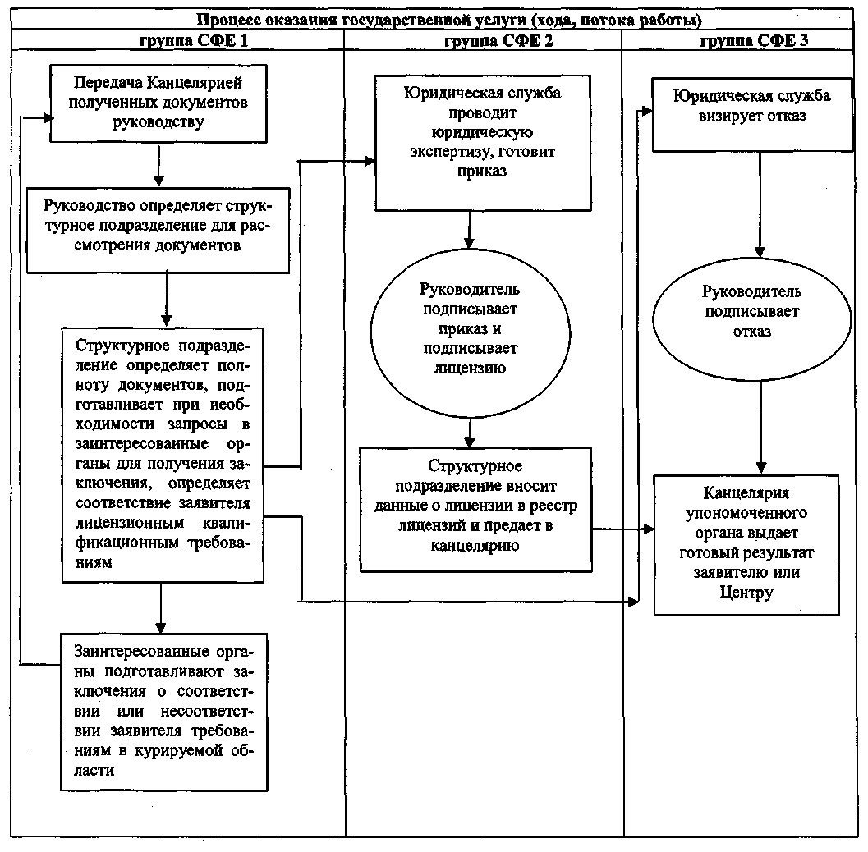

© 2012. РГП на ПХВ «Институт законодательства и правовой информации Республики Казахстан» Министерства юстиции Республики Казахстан

